Магнітне поле у вакуумі. Вектор магнітної індукції. Сила Лоренця. Сила Ампера.
Магнітне поле рухомого заряду. Принцип суперпозиції магнітних полів. Магнітне поле елементарного струму (закон Біо-Савара). Магнітне поле скінченного прямолінійного провідника.

1. Від чого НЕ залежить величина сили, що діє на рухомий заряд в магнітному полі?
1) величини швидкості заряду
2) напрямку швидкості заряду
3) вибору неінерціальної системи відліку
4) знаку заряду
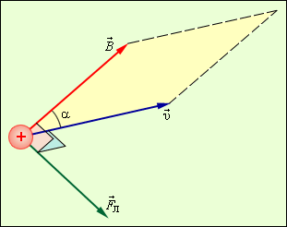

2. Одиниця індукції магнітного поля називається…
1) генрі
2) тесла
3) едісон
4) лоренц
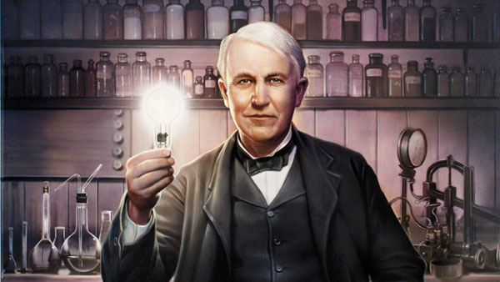

3. Величина індукції магнітного поля, що створюється рухомим зарядом залежить від
1) знаку заряду
2) відстані до заряду
3) властивостей поля
4) наявності інших зарядів
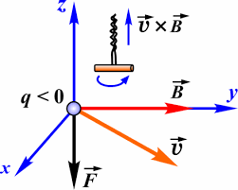

4. Два різнойменні заряди, які рухаються паралельно з однаковими швидкостями
1) не взаємодіють
2) притягуються
3) відштовхуються
4) і притягуються, і відштовхуються
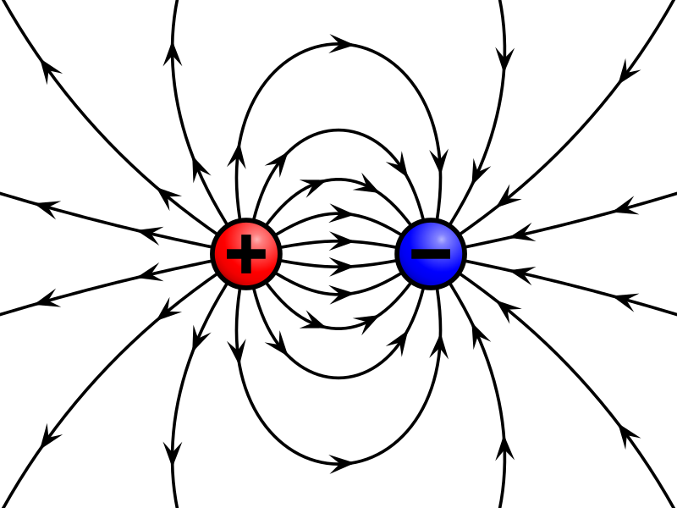

5. Виберіть неправильне твердження: Магнітне поле…
1) … це об’єктивна реальність
2) … діє на змінні струми
3) … це частина електричного
4) … не може прискорювати рухомі заряджені частинки
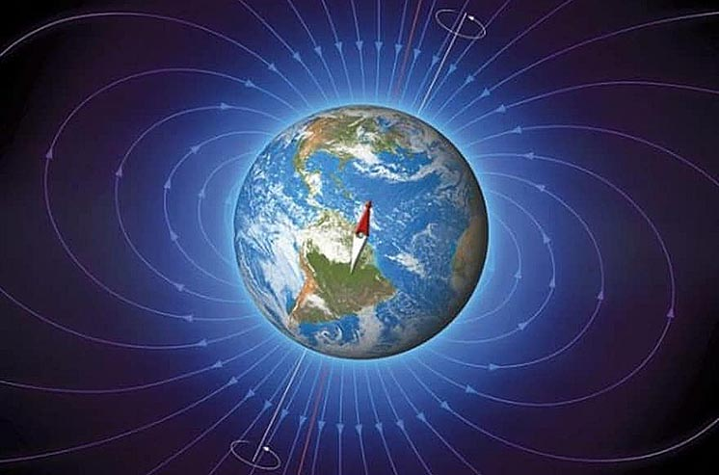

Магнітний момент замкненого витка зі струмом. Момент сил, які діють на виток зі струмом у однорідному магнітному полі. Енергія взаємодії витка з магнітним полем.
Потік вектора магнітної індукції. Теорема Остроградського-Гаусса для магнітних полів в інтегральній та диференціальній формі. Теорема про циркуляцію вектора магнітної індукції в інтегральній та диференціальній формі. Магнітне поле нескінченного прямолінійного струму та соленоїда.
Магнітне поле в речовині. Типи магнетиків. Природа діа-, пара- та феромагнетизму.

1. Для витка зі струмом в однорідному магнітному полі завжди нульовим є
1) його магнітний момент
2) сила, що на нього діє з боку поля
3) момент сили, що на нього діє з боку поля
4) його потенціальна енергія
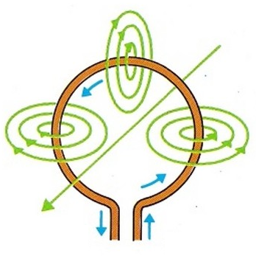

2. Якщо радіус круглого витка зі струмом збільшити в 2 рази, а струм, що по ньому проходить, та індукцію магнітного поля, в якому він знаходиться, зменшити в 2 рази, то магнітний момент витка
1) зросте в 4 рази
2) зросте в 2 рази
3) залишиться незмінним
4) зменшиться в 2 рази
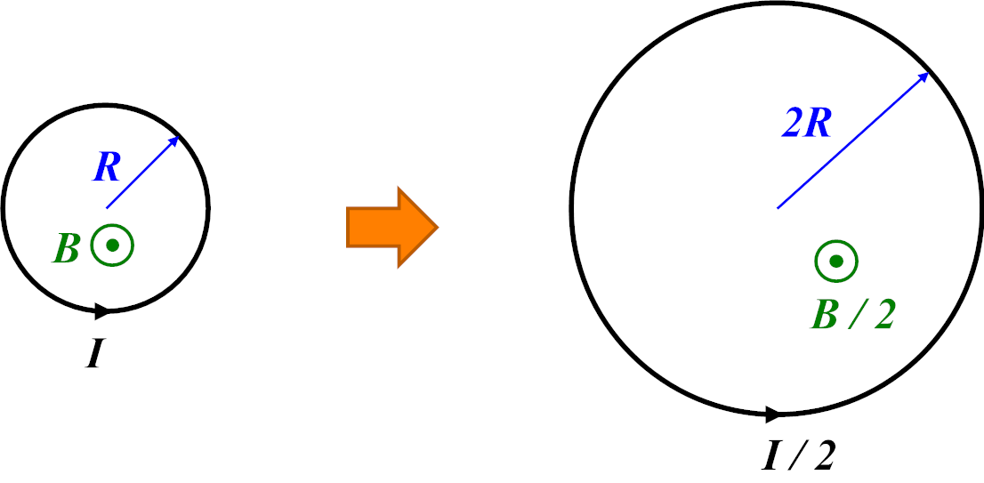

3. З якою математичною операцією споріднене знаходження потоку вектора через замкнену поверхню?
1) градієнт
2) дивергенція
3) ротор
4) лаплас


4. Циркуляція вектора магнітного поля вимірюється в
1) Вб
2) Тл м
3) Тл м²
4) А/м²
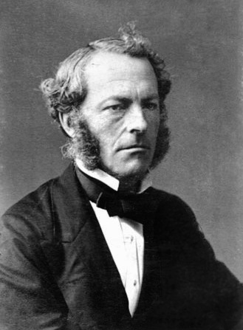

4. В центрі соленоїда магнітне поле
1) спрямоване вздовж радіуса соленоїда
2) спрямоване вздовж осі соленоїда
3) дорівнює нулеві
4) максимальне
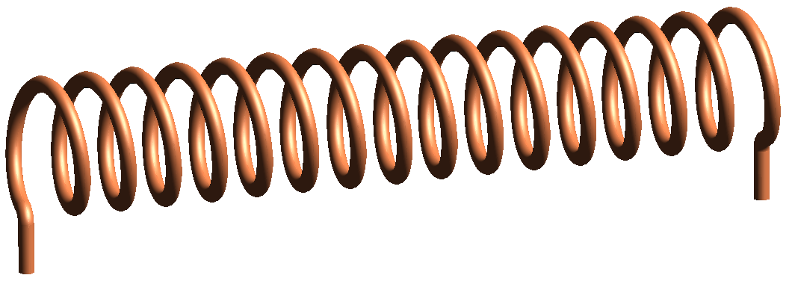

Явище електромагнітної індукції. Закон електромагнітної індукції Правило Ленца. Вихрове електричне поле.
Індуктивність контуру зі струмом. Індуктивність соленоїда. Явище самоіндукції. Е.р.с. самоіндукції.
Процеси встановлення струму при розмиканні та замиканні кола з індуктивністю.
Енергія магнітного поля. Густина енергії магнітного поля.

1. Виберіть явище, яке не є синонімом інших трьох
1) ефект Фарадея
2) поява вихрового електричного поля
3) виникнення струму у замкненому контурі
4) явище електро-магнітної індукції
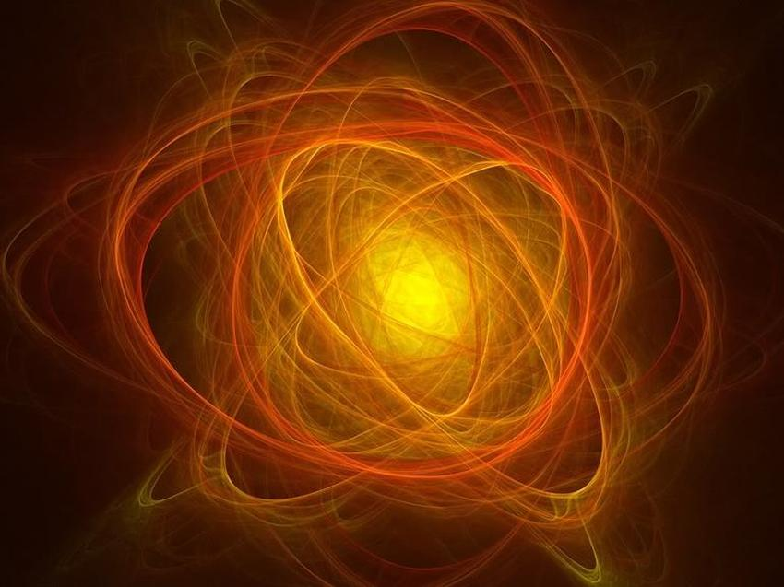

2. Виберіть НЕПРАВИЛЬНЕ твердження
напрям індукційного струму задовольняє правилу Ленця
індукційний струм завжди викликає збільшення магнітного потоку через контур
індукційний струм з’являється при зміні магнітного поля через контур
індукційний струм може бути причиною нагріву провідників
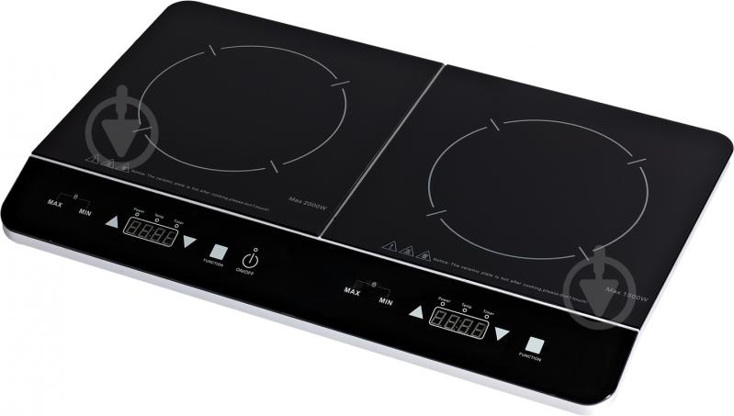

3. 1 Гн дорівнює
1 Вб / 1 А 1 Тл / 1 А 1 Вб 1 А 1 Тл 1 А


4. Виберіть правдиве твердження. Котушка індуктивності…
… завжди накопичує енергію
… є джерелом магнітного поля
… може бути ввімкнена в коло постійного струму
… і тороїд – це різні пристрої.


5. Чи може явище самоіндукції виникнути в діелектричному магнетику?
ні
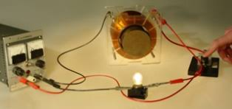

Метод комплексних амплітуд та його застосування до розрахунку кіл змінного струму.
Робота та потужність змінного струму. Ефективні значення сили та напруги змінного струму. Коефіцієнт потужності.
Струм зміщення. Система рівнянь Максвелла та їх фізичний зміст.
Електромагнітні хвилі. Властивості плоских електромагнітних хвиль. Абсолютний показник заломлення світла.

1. Виберіть матеріальне рівняння з системи Максвела
закон Фарадея
закон Ома
рівняння неперервності
відсутність магнітних зарядів
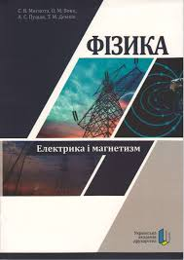

2. Причиною появи струму зміщення є
конденсатор
змінне магнітне поле
змінне електричне поле
Максвел
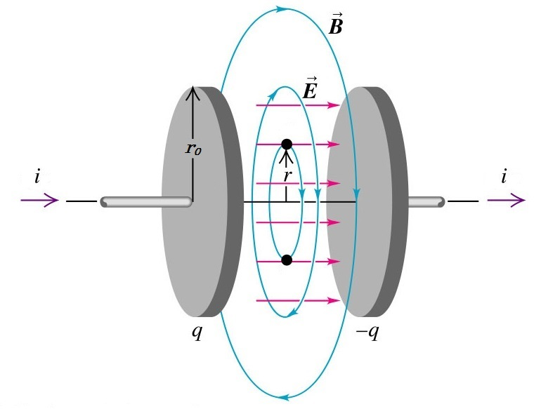

3. Скільки скалярних рівнянь входить до системи рівнянь Максвела?
7
8
17+
18
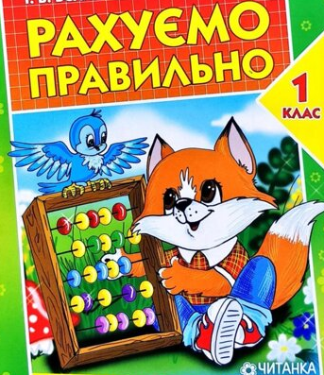

4. Виберіть неправильне. Електро-магнітні хвилі завжди…
… плоскі
… поперечні
… мають амплітуду та початкову фазу
… мають електричну та магнітну складові
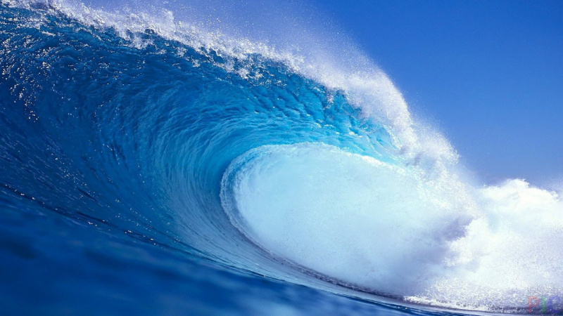

5. Чи може абсолютний показник заломлення світла бути більшим одиниці?
ні
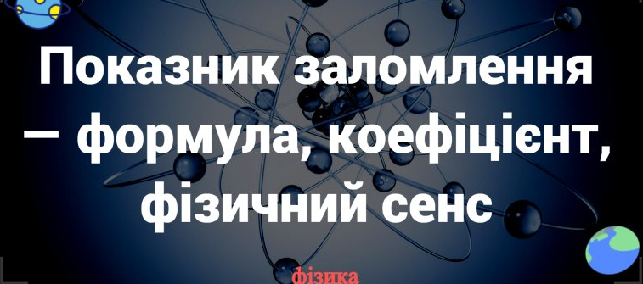

Явище інтерференції світла. Загальні умови мінімумів та максимумів інтерференції.
Оптична різниця ходу. Зв’язок між різницею фаз коливання та оптичною різницею ходу хвиль. Умови мінімумів та максимумів інтерференції для оптичної різниці ходу.
Загальна інтерференційна схема (схема Юнга).
Інтерференція у тонких плівках. Просвітлення оптики.
Дифракція світла. Принцип Гюйгенса-Френеля.
Дифракція паралельних променів на щілині.
Дифракційна гратка. Дисперсія і роздільна здатність дифракційної гратки. Критерій Релея.
Поляризація світла. Природне та поляризоване світло. Закон Малюса.
Поляризація при відбиванні та заломленні. Подвійне променезаломлення. Оптична активність.
Поглинання світла. Розсіяння світла.
Рівноважне теплове випромінювання. Закон Кірхгофа. Закон Стефана-Больцмана. Закон зміщення Віна.
Формула Релея-Джинса. Формула Планка.
Зовнішній фотоелектричний ефект. Фотони.
Ефект Комптона. Гіпотеза де Бройля.
Серіальні закономірності атомних спектрів. Досліди Резерфорда та ядерна модель атома.
Постулати Бора. Борівська модель атома водню.
Оператори. Власні значення та власні функції операторів. Самоспряжені оператори.
Роль вимірювання при дослідженні квантових мікросистем. Квантовий постулат Бора.
Постулати квантової механіки. Фізичний зміст хвильової функції.
Рівняння Шрединґера. Стаціонарне рівняння Шрединґера. Оператор Гамільтона.
Середнє значення фізичної величини. Диференціювання операторів за часом. Фізичні величини, що зберігаються.
Явний вигляд, власні функції і власні значення операторів координати, імпульсу, проекції моменту імпульсу та квадрата моменту імпульсу.
Парність стану.
Співвідношення невизначеностей Гайзенберга. Квантовий мікроансамбль. Принцип доповнювальності Бора.
Частинка у центральному полі сил. Радіальна і кутова частини рівняння Шрединґера.
Електрон у кулонівському полі. Радіальна частина хвильової функції. Головне квантове число. Енергія електрона у воднеподібному іоні.
Досліди Штерна і Герлаха. Спін електрона. Хвильова функція частинок зі спіном. Спінове квантове число.
Принцип нерозрізненості однакових частинок. Симетрія хвильових функцій.
Хвильова функція системи невзаємодіючих бозонів. Хвильова функція системи невзаємодіючих ферміонів. Принцип Паулі.
Стани електронів у багатоелектронному атомі. Самоузгоджене поле.
Розподіл електронів по станам з одноелекронними квантовими числами.
Механічний момент атому. LS- та jj- зв’язки.
Магнітний момент атому. Множник Ланде.
Обмінна взаємодія.
Міжелектронна та спін-орбітальна взаємодії. Мультиплетне розщеплення рівнів. Правило Ланде.
Терми. Правило Гунда.
Періодична система елементів. Валентність.
Будова атомного ядра. Ізотопи, ізобари, ізотони. Енергія зв’язку. Ядерні сили.
Радіоактивність. Основний закон радіоактивного розпаду. Типи радіоактивних процесів.
Види взаємодій у природі. Класи елементарних частинок.

